PT. Salam Pacific Indonesia Lines
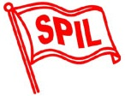
Nomor Dokumen | PM-SPIL-YO-10
Tanggal Berlaku | 13 Juni 2024
Revisi | 09
Halaman | 1 dari 5

PROSEDUR INTERCHANGE SURVEY KONTAINER

PENGESAHAN DOKUMEN
Uraian | Dibuat | Diperiksa | Disetujui
Jabatan | Yard Operation Manager | Operation  General Manager | Operation Director
Tanda Tangan |  |  | 
Nama | Susilo Nugroho | Agus Prabowo | Bambang Gunawan
Tanggal | 11 Juni 2024 | 12 Juni 2024 | 13 Juni 2024

DISTRIBUSI DOKUMEN
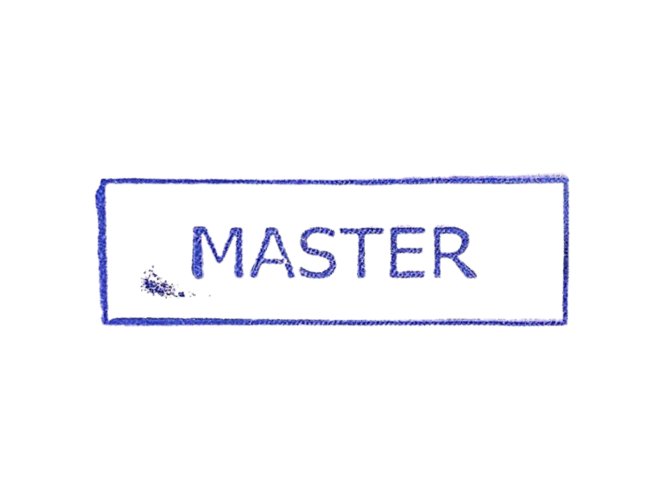  Status Dokumen | Penerima Dokumen
Stempel: | Jabatan
Stempel: | Nama dan Tanda Tangan

KRONOLOGI DOKUMEN
Tanggal | Revisi ke | Keterangan  (Tuliskan sub-bab & perihal yang diubah serta alasan perubahan)
04 Juni 2018 | 01 | Revisi pada bagan alir
15 Desember 2018 | 02 | Revisi pada lembar pengesahan
05 Februari 2020 | 03 | - Perubahan pada lembar pengesahan  - Perubahan pada prosedur
18 Januari 2022 | 04 | Perubahan pada prosedur
12 Mei 2022 | 05 | Penambahan pada lampiran
25 Januari 2023 | 06 | Penambahan alir prosedur penyerahan SJC
21 Februari 2023 | 07 | Perubahan pada PIC pengesahan bagian Yard Operations Manager dan Operations General Manager
30 Januari 2024 | 08 | - Perubahan deskripsi pada bagan alir  - Penambahan Referensi perihal Penerapan SMK3
13 Juni 2024 | 09 | - Updating deskripsi pada prosedur  - Penambahan Referensi pada Prosedur perihal ISO 14001: 2015

DAFTAR ISI

No. | Uraian | halaman
 | PENGESAHAN DOKUMEN | 1
 | DISTRIBUSI DOKUMEN | 1
 | KRONOLOGI DOKUMEN | 2
 | DAFTAR ISI | 2
1. | TUJUAN | 3
2. | RUANG LINGKUP | 3
3. | REFERENSI | 3
4. | DEFINISI | 3
5. | PROSEDUR | 3
6. | LAMPIRAN | 5

1. TUJUAN
Untuk memastikan kegiatan inspeksi kontainer dapat dijalankan sesuai dengan prosedur yang berlaku untuk memastikan kondisi kontainer sebelum diletakkan pada area blok stack yang ditentukan.

- RUANG LINGKUP
Prosedur ini berlaku bagi kegiatan inspeksi kontainer empty kondisi on-chassis yang masuk di area depo PT. SPIL.

- REFERENSI
- ISO 9001:2015 Persyaratan Sistem Management Mutu, klausa 8.4
- ISO 14001:2015 – Persyaratan Sistem Manajemen Lingkungan
- SMK3 – Penerapan Sistem Management Keselamatan dan Kesehatan Kerja.

- DEFINISI
- Departemen Yard Operation adalah departemen yang khusus menangani kegiatan penanganan kontainer di area depo, kegiatan repair kontainer dan pengelolaan data kontainer yang dioperasikan oleh PT. SPIL.
- Inspeksi kontainer adalah proses pemeriksaan kontainer dengan metode pengamatan atau observasi menggunakan panca indera dan alat bantu untuk mendeteksi ketidaksesuaian pada fisik kontainer.
- Surveyor kontainer adalah orang yang bertanggungjawab untuk melakukan inspeksi pada kontainer dan membuat laporan terhadap kerusakan kontainer yang masuk di area depo.

- PROSEDUR
  - Interchange Survey Kontainer (Ex-MOB/FAC dan Reposisi Depo)
- Trailer memasuki area survey depo dengan membawa SJC (Surat Jalan Container) ex-FAC atau SJC Bongkar.
- Driver Trailer menyerahkan SJC pada Pihak Depo sebagai form untuk isian kondisi fisik kontainer dan lokasi damage
- Container surveyor melakukan cek pada kondisi fisik kontainer dengan mempertimbangkan area inspeksi dan membubuhkan tanda “AV” untuk container yang available atau “DM” untuk container yang mengalami kerusakan.
- Container dengan status “DM”, dilakukan survey dengan lebih detail untuk memastikan jenis kerusakan container yang perlu dilakukan perbaikan/maintenance. Untuk kerusakan pada container akan dilakukan survey on stagger atau on-chasis berdasarkan tingkat kerusakan. Container Surveyor melakukan input pada program pre survey yang tersedia di gadget sesuai dengan kondisi container yang telah dicek, termasuk tanggal, jam masuknya dan kondisi kontainer.
- Container yang termasuk pada kategori DM diarahkan untuk stack di area DM.
- Tim repair akan mengerjakan container container yang mengalami kerusakan pada area repair container dengan menerapkan aspek K3 dan aspek lingkungan.
- Container yang telah di-repair, selanjutnya akan dibongkar pada area stack AV dan dapat dijual kembali.

  - Survey Kontainer Bongkaran (Ex-FOB)
- Trailer memasuki area gate in depo dengan membawa SJC (Surat Jalan Container) Bongkaran full/empty dari kapal.
- Driver Trailer menyerahkan SJC pada Tallyman Loading/Discharge sebagai form untuk validasi nomor kontainer pada SJC dengan fisik kontainer
- Tallyman discharge melakukan cek kesesuaian SJC dengan fisik kontainer sembari melakukan cek fisik parsial secara visual.
- Apabila diketahui kondisi damage pada kontainer, container surveyor menghubungi ship operation untuk proses pembuatan berita acara secara lengkap yang berisi gambaran kerusakan kontainer beserta dengan kronologi kejadian dan harus dicek fisik lengkap untuk mengetahui detail kerusakan kontainer.
- Apabila kontainer bongkaran didapati dalam kondisi AV, Tallyman Loading/Discharge mengarahkan trailer ke lokasi pembongkaran.
- Reachstacker Operator melakukan stack kontainer di area stack AV.
- Reachstacker Operator melakukan stack kontainer di area stack DM.

- LAMPIRAN
  - PM-SPIL-YO-10-01 : Bagan alir Prosedur Interchange Survey di Area Depo
  - PM-SPIL-YO-10-02 : Cargo Worthy Container Inspection Criteria
  - PM-SPIL-YO-10-03 : Daftar Komponen Kontainer
  - PM-SPIL-YO-10-04 : Daftar Kerusakan Kontainer
  - PM-SPIL-YO-10-05 : Daftar Perbaikan Kontainer
  - PM-SPIL-YO-10-06 : Daftar Kerusakan & Repair Kontainer
  - PM-SPIL-YO-10-07 : Daftar Lokasi Kerusakan Kontainer
  - FM-SPIL-YO-10-01 : Form Berita Acara Kerusakan Kontainer
  - FM-SPIL-YO-10-02 : Form Survey Kontainer
  - IK-SPIL-YO-10-01 : Instruksi Kerja Pre Survey Container
  - IK-SPIL-YO-10-02 : Instruksi kerja Input EOR di Program New Repair

